Сценарий игры-инсценировки
по произведениям А. Барто «Вот какие мы растем»
в подготовительной группе№8

Разработали и провели
воспитатели:
Юмаева Р.С., Лысак Е.А.

2019 -2020 учебный год
Игра-инсценировка по произведениям А. Барто «Вот какие мы растем»в подготовительной группе
Цель: формирование интереса и положительное отношение к поэзии, к литературному творчеству А. Л. Барто.
Задачи:
- обобщить и закрепить представления детей о творчестве А.Л.Барто; способствовать формированию познавательного интереса;
- привлекать детей к участию в инсценировке произведений А. Л. Барто;
- помочь детям научиться передавать настроение героев произведений в инсценировке; развиватьинтонационную выразительность;
- содействовать активному участию детей в игре;
- развивать интерес к поэтическому слову, игровые навыки; связную речь детей, активизировать словарь по теме;
- развивать мышление, слуховое и зрительное внимание, воображение, память, воспитывать нравственные чувства.
Материалы и оборудование:иллюстрации к произведениям А.Л.Барто; атрибуты для игры-инсценировки: фартук, кушетка, книга сказок, стул, маски гусей, волка, груша, букварь, посуда, игрушечный заяц, медвежонок, паровоз.
Предварительная работа: чтение произведений А.Барто, выставка книг в группе, заучивание с детьми стихотворений «Приходите мне помочь», «Сонечка», «Гуси-лебеди», «Я выросла», рассматривание иллюстраций.
Ход мероприятия
Воспитатель:Здравствуйте ребята! Сегодня мы поговорим о смешных и забавных стихах. Эти стихи знает каждый ребенок. Их читали ваши мамы и папы, бабушки и дедушки. И вы знаете эти стихотворения.
Пожалеем вместе зайку,
И уложим спать слона,
Мяч достанем нашей Тане,
Лапу мишке мы пришьем…
Знают взрослые и дети:
Лучше нет стихов на свете.
Про бычка, флажок, кораблик,
Куклу, Вовку, самолет.
И про это, и про то,
Это Агния … (Барто)
Мальчик подходит к воспитателю. Одна из девочек поворачивается спиной к детям, мальчик показывает на нее рукой.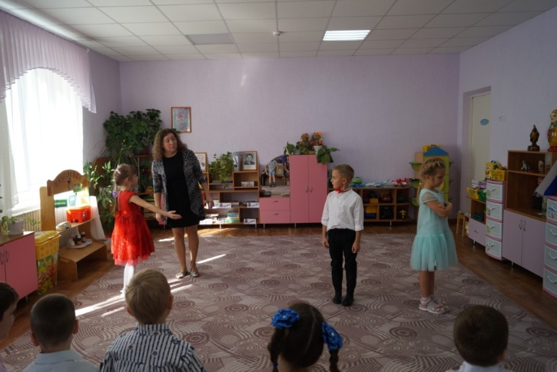
Воспитатель: Что случилось?
Девочка: Рушания Саитовна , а наша Соня снова не довольна.
Инсценировка стихотворения «Сонечка»
Ребенок – автор:Тронь ее нечаянно —
Сразу:
Девочка-Сонечка:— Караул!
Евгения Анатольевна,
Он меня толкнул!
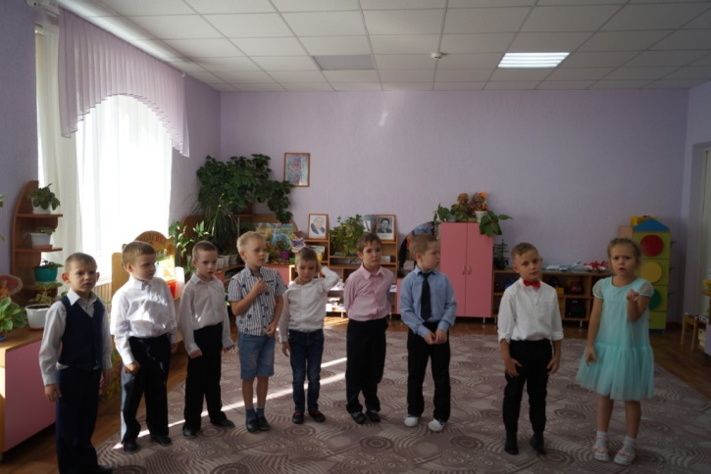
Девочка-Сонечка:Ой, я укололась!
Ребенок – автор:Слышен Сонин голос.
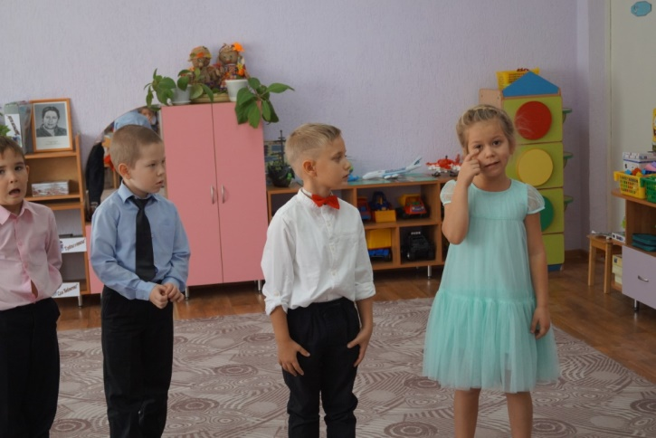
Девочка-Сонечка:Мне попало что-то в глаз,
Я пожалуюсь на вас!
Ребенок – автор:Дома снова жалобы:
Девочка-Сонечка держится руками за голову.
Девочка-Сонечка:— Голова болит…
Я бы полежала бы —
Мама не велит.
Мальчики собираются в круг и шепчутся.
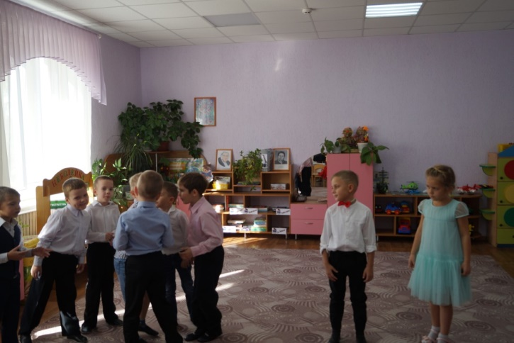
Ребенок – автор:Сговорились мальчики:
Мальчики:— Мы откроем счет,
Сосчитаем жалобы —
Сколько будет в год?
Девочка-Сонечка испуганно опускается на пол.
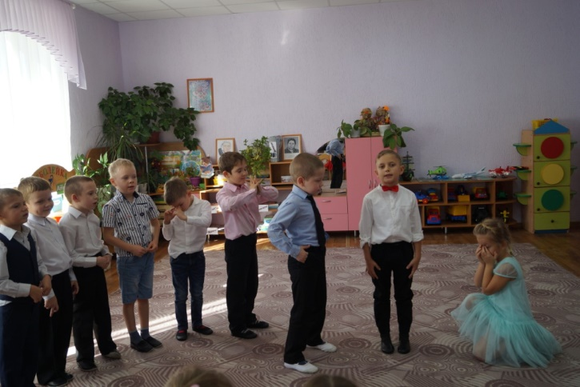
Ребенок – автор:Испугалась Сонечка
И сидит тихонечко.

Ребенок: Вот пусть и сидит, а мы пойдем играть.
Девочка Сонечка: Я с вами.
Дети надевают маски.
Инсценировка стихотворения «Гуси-лебеди»
Ребенок – автор: Малыши среди двора
Хоровод водили
(Водят хоровод, считаются, расходятся…)
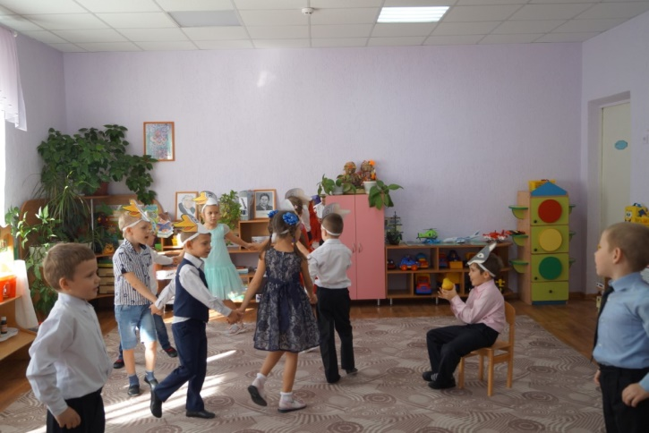
Ребенок – автор:В гуси – лебеди игра,
Серый волк – Василий.
(Волк-Василий сидит на стуле, любуется грушей).
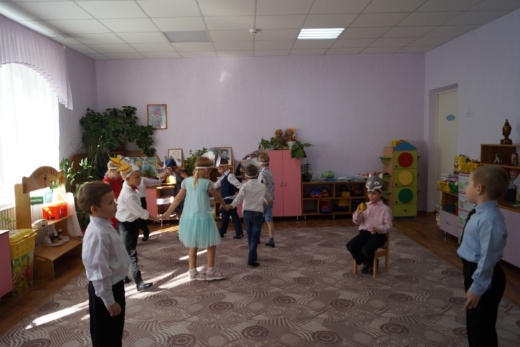
Ребенок –ведущий: - Гуси-лебеди, домой!
Серый волк под горой!
Ребенок – автор:Волк на них и не глядит,
Волк на лавочке сидит.
(Волк отвернулся от гусей, ест большую сочную грушу).
Ребенок – автор:Собрались вокруг него
Лебеди и гуси.
(Дети подходят к волку).
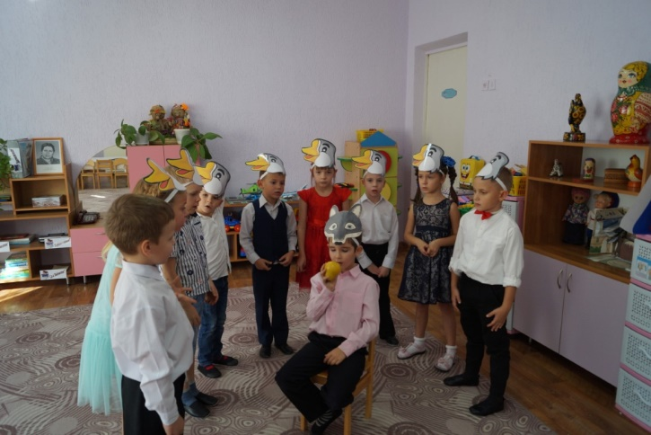
Девочка Маруся (удивлённо) - Почему ты нас не ешь?
(Волк медленно кусает и жуёт грушу).
Ребенок – автор: Говорит Маруся.
(Волк молчит, ест).
1 гусь - Раз ты волк, так ты не трусь!
Ребенок – автор: -Закричал на волка гусь.
Гуси: - От такого волка
Никакого толка!
Ребенок – автор:Волк ответил:
Волк(с набитым ртом, спокойно) - Я не трушу,
Нападу на вас сейчас,
Я доем сначала грушу,
А потом примусь за вас!
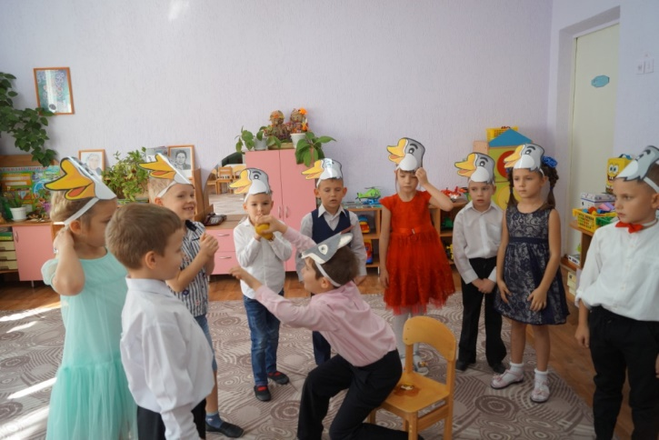
Ребенок (произносит печально): Ну вот и поиграли…
Девочка машет рукой на остальных детей, берет букварь и садится за стол. Остальные дети идут играть на ковер.
Инсценировка стихотворения «Я выросла»
Девочка:(перелистывает страницу букваря)Мне теперь не до игрушек —
Я учусь по букварю,
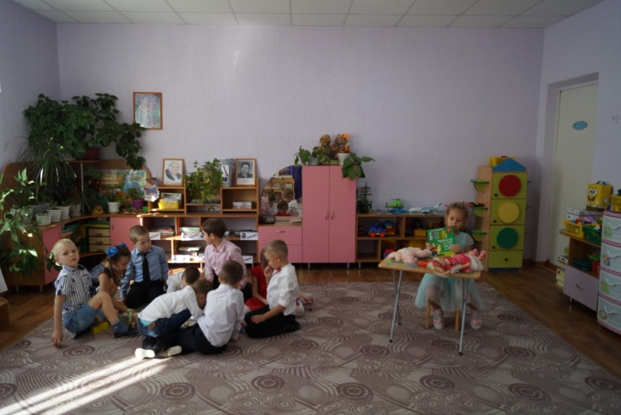
Откладывает книгу в сторону.
Девочка:Соберу свои игрушки
И Сереже подарю.
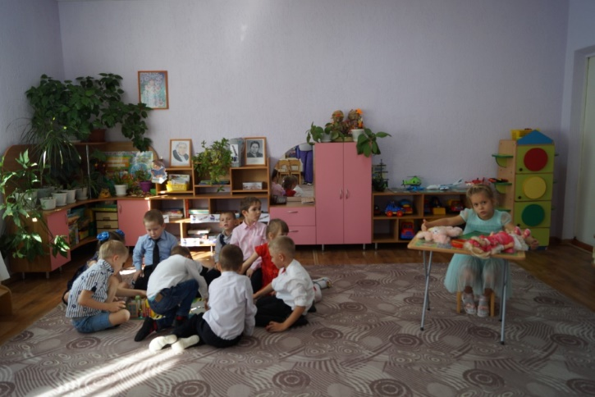
Девочка:Деревянную посуду
Я пока дарить не буду.
Берет в руки зайца, гладит его.
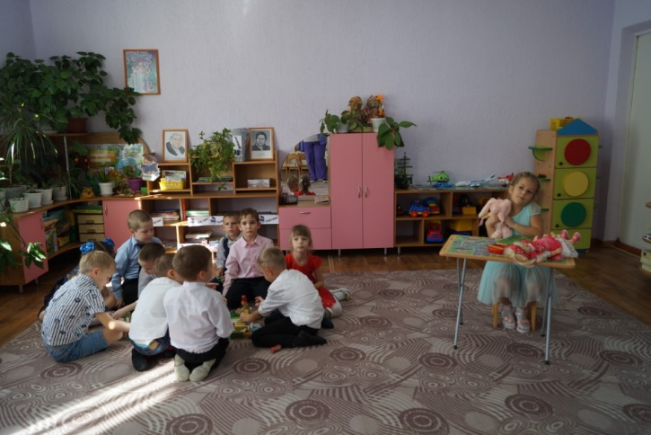
Девочка:Заяц нужен мне самой —
Ничего, что он хромой,
Берет медведя, рассматривает.
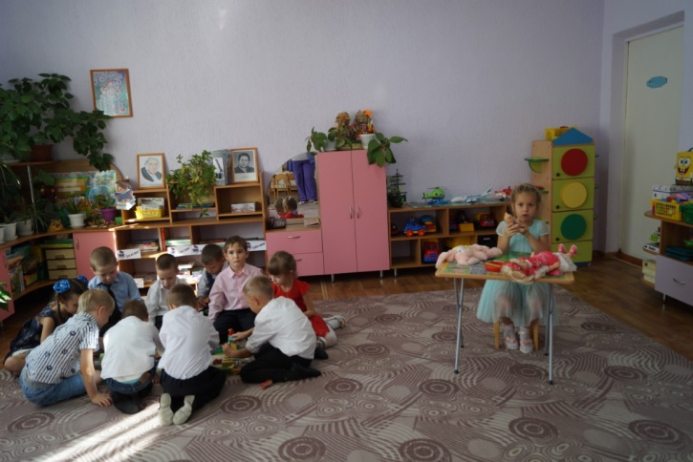
Девочка: А медведь измазан слишком…
Куклу жалко отдавать:
Он отдаст ее мальчишкам
Или бросит под кровать.
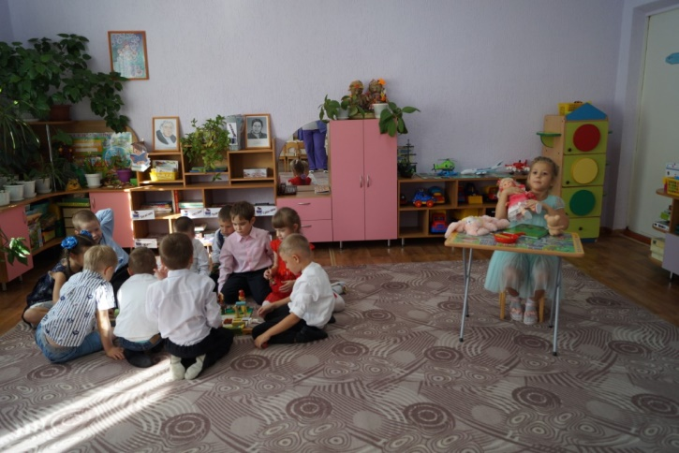
Обнимает все игрушки.
Берет игрушки по очереди, гладит их.
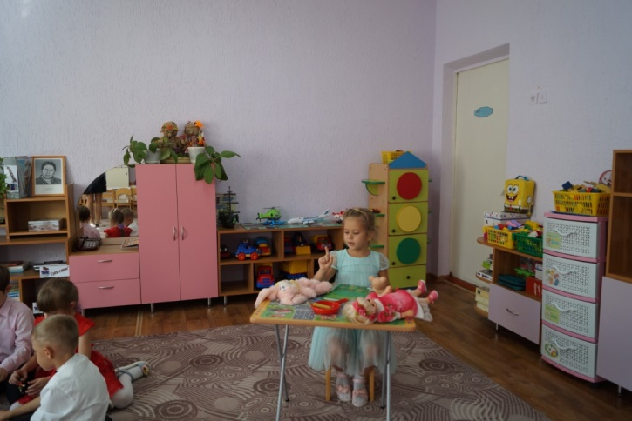
Девочка:Мне теперь не до игрушек —
Я учусь по букварю…
Но я, кажется, Сереже
Машет пальцем из стороны в сторону.
Девочка: Ничего не подарю.
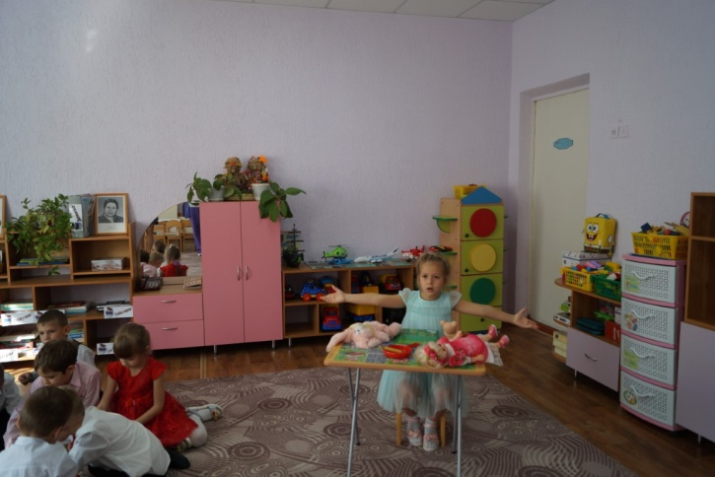
Дети выстраиваются в шеренгу на поклон.

